#### 工程电控文档

#### 一、工程代码架构：

沿用新框架的层级，APP层里面有utils（包括一键取矿流程函数和ui）、grab（升降夹取转矿机构整合）、chassis、rescue、command文件夹，各种对象结构体在robot_def.h中进行定义。

Cmd是中心总控，里面包含了对子对象（子机构如grab、chassis等）的控制量、模式信息，同时，grab、chassis等机构通过sub、pub机制接收到cmd信息后进一步落实具体的指令。

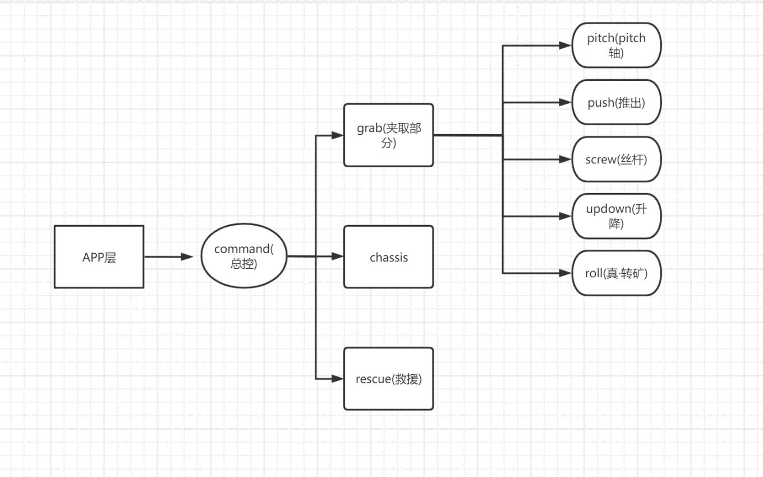

#### 二、部分特殊代码解释：

基本思想：面向对象

pitch、screw（丝杆）等机构都作为单独的对象，接受cmd的信息实现控制

与其它兵种类似，在robot_def.h中定义了各个机构的状态、信息。

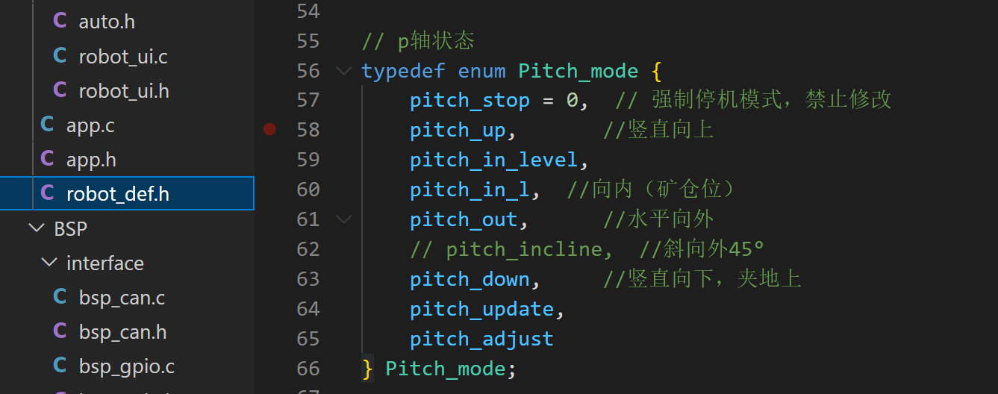

* pub\sub的用法和其它兵种有区别。

grab中suber的消息队列长度为5（grab机构的总数）。每个子机构对应着其中的一个，接收时需要判断并接收到对应的正确消息。

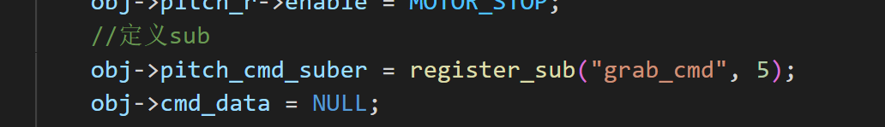

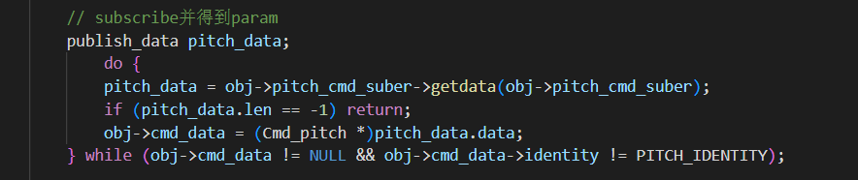

直到identity对应，才算接收到正确的消息。

* 电机底层代码中加入了checkmotorstop函数，根据电机反馈偏差值以检测机构是否到位。

该函数在组合逻辑中广泛应用，只有单步到位时，才会进行下一个动作。例如：在取矿过程中，只有升降电机、推出机构到位时，pitch轴才会转动。

每一个子机构的到位情况用八位二进制数来记录（busy_flag) ，每位分别对应一个机构。

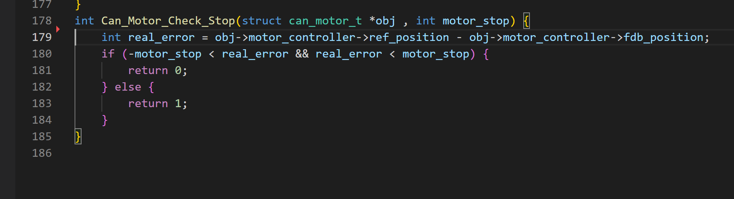

* 代码中常运用一种延时函数的写法，强制给模块进行一定时间的延时，延时结束后才视作到位。在组合逻辑中需要延时的时候经常用到。

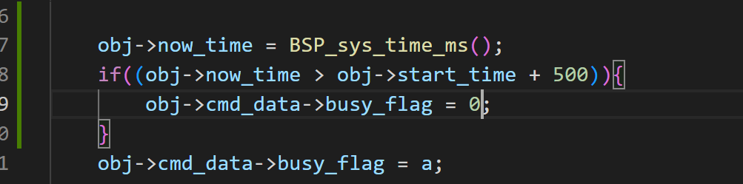

* roll转矿模块用了位置和速度两种控制模式，使用时需切换。

当roll需要一直转动时，用速度控制，当需要转动指定角度时，用位置控制。

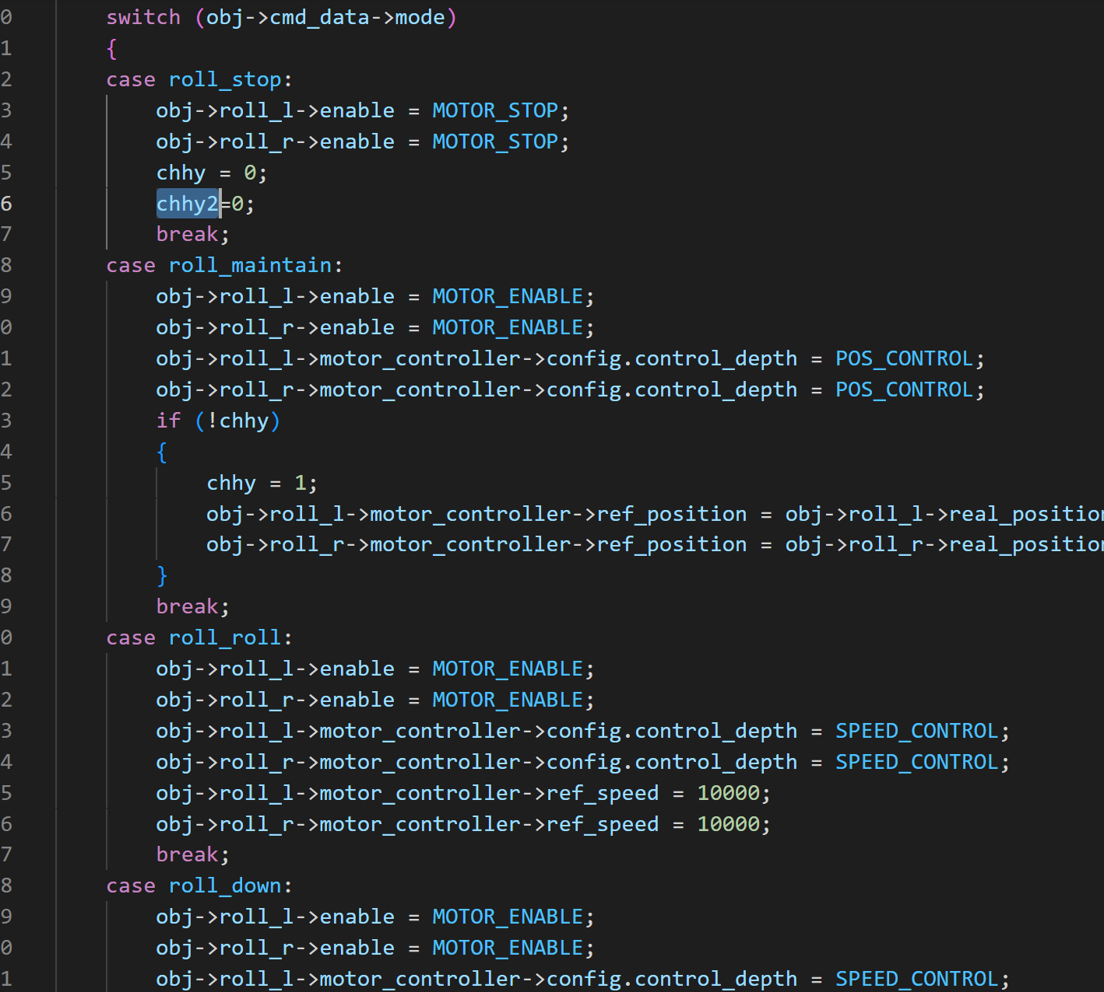

* 加速度限制函数，防止启动过猛，遥控器模式会一直开启，键鼠按住鼠标左键解除

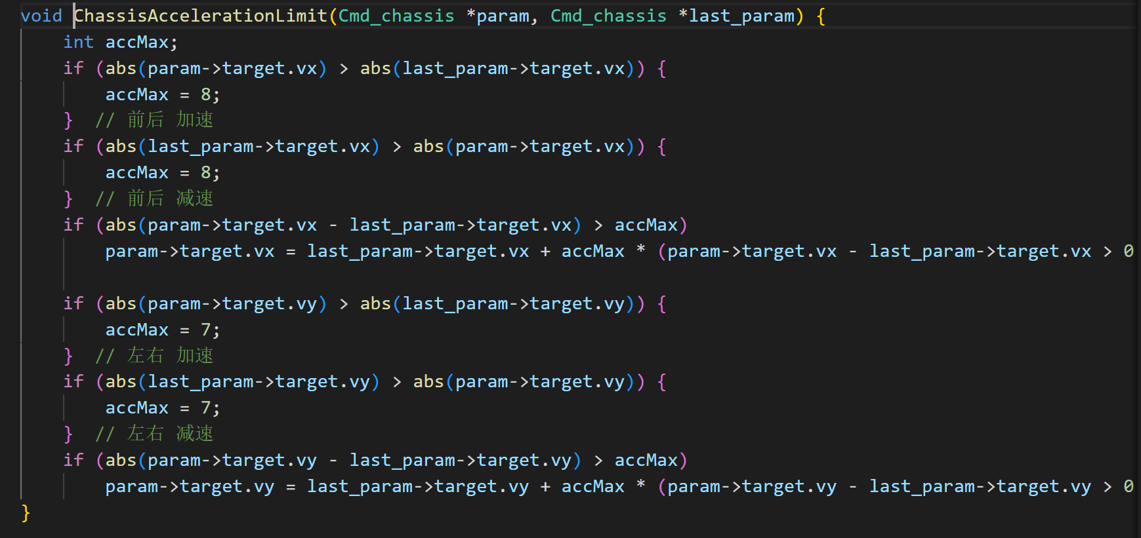

* auto.c为一键取矿兑矿部分的流程

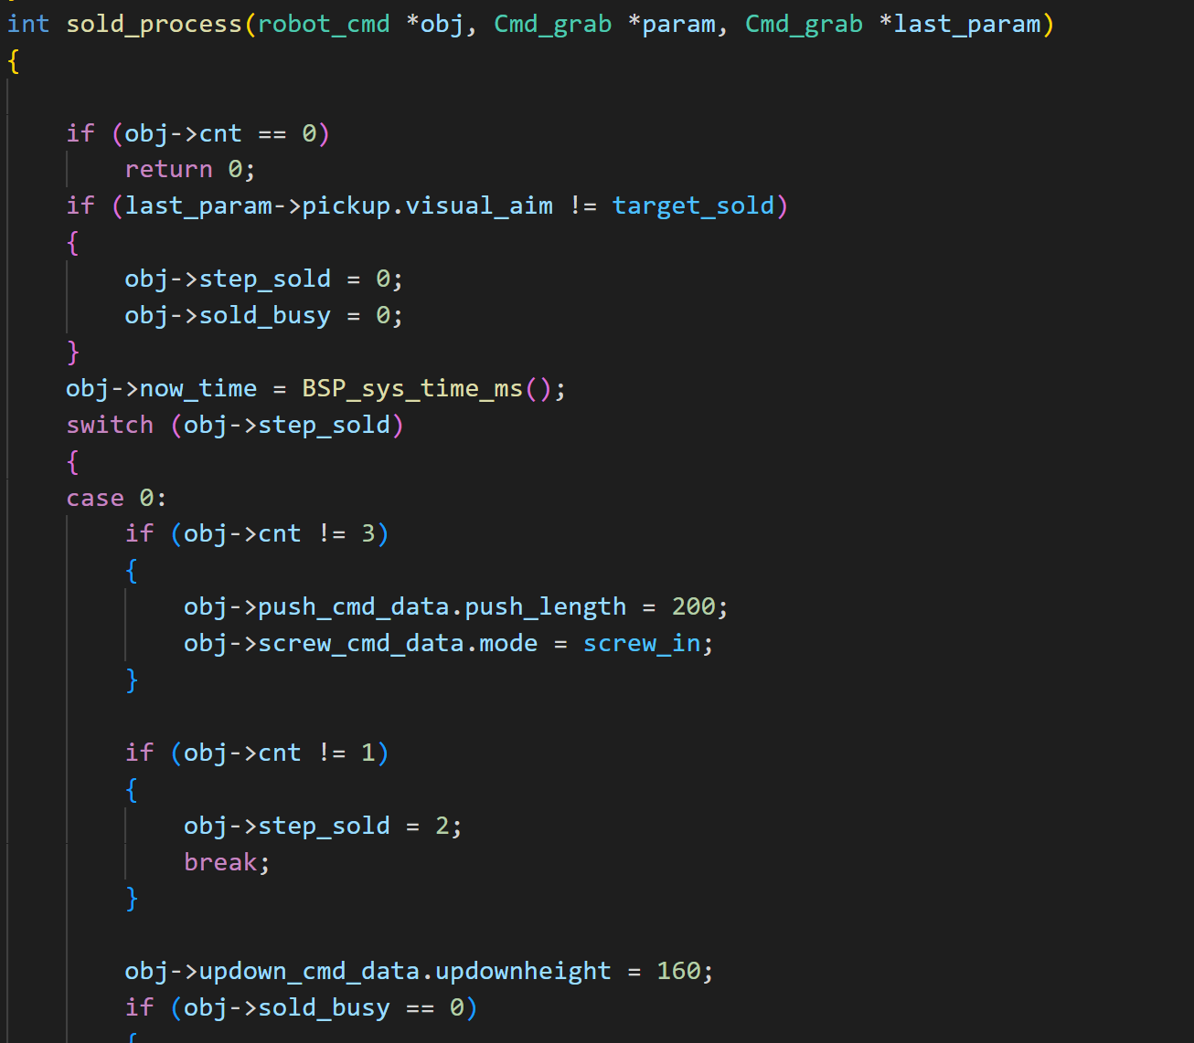

* 吸盘和排气阀直接通过GPIO电平控制，未将其列为单独的子模块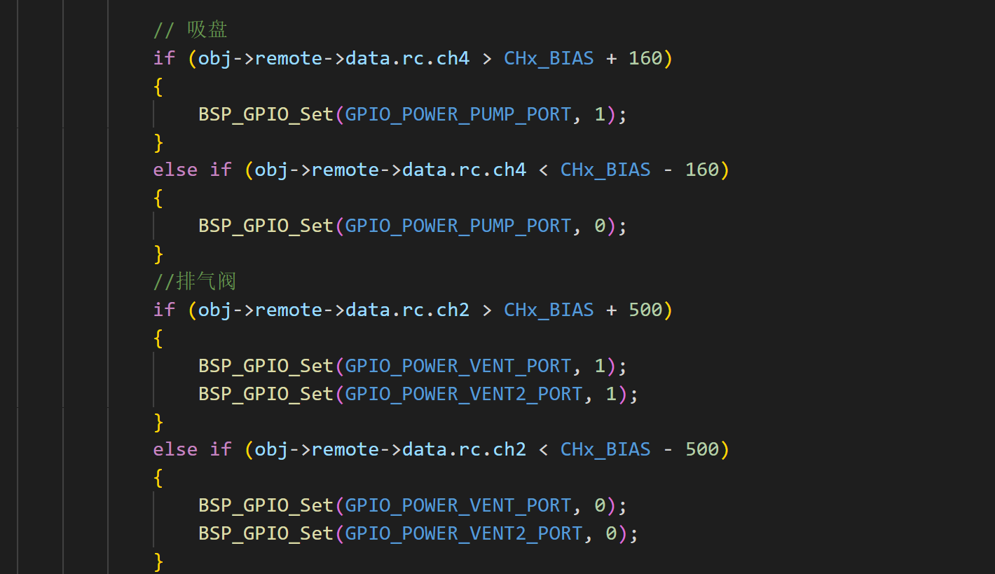
* 工程代码在PID加入了常量前馈模式，应用是，升降电机需要加入一个常量的前馈来补偿重力。具体配置方法如图：

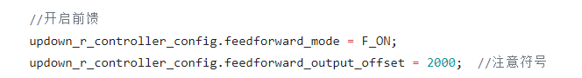

#### 三、调试流程：

**从接好电调开始：**

**确认接线情况**

1．进行电调id的设置。在程序里将电调的id设置好，然后将电调的id调到与程序相对应，并观察电调是否亮黄灯（id冲突）

2 . 观察调试窗口电机是否离线，然后用手转动电机，查看电机反馈值从变化。

**接线正常后,对电机进行单步调试**

1. 将正在调试模块的电机的输出量置为2000，需要大扭矩（如升降）则置为4000（4000是能长期堵转不烧的临界值），将其它模块的电机输出置零，进行单步调试，如4000的电流扭矩仍然不够大，就用手拨动，感受到电机的出力就行。
2. 能正常动后，对pid参数进行调节。将kd，ki置零，调整kp至合适值，需要的时候给点kd，ki尽量不要给。

**单步调试通过后，将键鼠模式的键位进行定义，然后进行一键部分的调试**

1. 确认代码的先后执行顺序：总控——夹取或救援——子模块——子模块回传（此处忽略底盘）注意总控读取的是子模块上个周期的回传信息
2. 先对电机置零，用手将机构抬（转）到位，观察程序步骤的变化（防止控制量给的不正确导致机械结构的损伤）
3. 程序步骤没问题且电机目标位置没问题后，将机构移动回初始位置，给小输出量进行测试。

一键测试通过后，考虑加入视觉部分，如视觉转矿、视觉对位等。

其他零碎调试工作包括ui的绘制、软重启的加入、机器人死亡后的重新上电初始化流程等

#### 四、注意事项：

1. 所有机构一定要注意初始化位置（**尤其是丝杆**），否则可能损坏机构。**丝杆一定要在最前面靠里一点点初始化**，勾车爪一定要在抬升状态初始化，推出一定要推到底初始化
2. 转矿机构容易卡，如果一键时程序卡着不动可优先检查转矿部分
3. 取矿时需对准，歪太多的话会卡在丝杆前面的限位导致矿无法正常进入矿仓
4. 工程上**所有电调均降为500hz，更换新电调时必须注意降频**
5. 机器人死亡后，应重新初始化
6. 工程代码量大，**使用f407单片机容易内存溢出**，需要开启合适的编译优化等级

#### 五、常见问题q&a：

1. **设置好正确id后电调闪对应次数绿灯，程序里却显示电机离线**

可能问题：

1)程序问题，电机注册流程错误等。

2)硬件问题，硬件板子不通、线头断、线头松、终端电阻未正确开启。

排查方法：

对离线的电机，将其id更改为和同条总线上其它电机相同，观察两个电机是否稳定地闪黄灯，若仍稳定闪绿灯或间歇闪黄绿灯，则为硬件问题。否则为软件问题。

1. **一键部分跳步**

检查程序执行的顺序是否合理，一键部分代码是否使用了子模块上个周期回传的数据检测到位情况

1. **程序跑着跑着机器人部分机构断电**

1）检查遥控器是否离线

2）检查程序是否进入hardfault exception或者报hardfault error

3）检查通信是否正常

1. **电机控制不及时、异常**

1）检查终端电阻是否正确开启，检查电调是否均降频为500hz，检查程序中的反馈频率是否对应500hz。

2）检查线头和板子插槽有无松动情况

3）如排除所有问题无法解决，尝试更换新的单片机

1. **执行一键部分时机构位置错误**

解决方案：断电，将机构手动拨动至合理初始化位置，重新上电初始化

1. **Hardfault error**

排查野指针与越界访问

1. **Hardfault exception**

1）检查底层GPIO口定义是否正确，检查cube配置是否正确

2）也有可能是代码量过大导致单片机内存溢出，考虑优化代码、启用合适编译选项或换用内存更大的单片机型号